

4-1-5.奇妙的一笔画

知识点拨
所谓图的一笔画，指的就是：从图的一点出发，笔不离纸，遍历每条边恰好一次，即每条边都只画一次，不准重复．从图中容易看出：能一笔画出的图首先必须是连通图．但是否所有的连通图都可以一笔画出呢？下面，我们就来探求解决这个问题的方法．
什么样的图形能一笔画成呢？这就是一笔画问题，它是一种有名的数学游戏．
我们把一个图形中与偶数条线相连接的点叫做偶点．相应的把与奇数条线相连接的点叫做奇点．
一笔画问题：
(1)能一笔画出的图形必须是连通的图形；
(2)凡是只由偶点组成的连通图形．一定可以一笔画出．画时可以由任一偶点作为起点．最后仍回到这点；
(3)凡是只有两个奇点的连通图形一定可以一笔画出．画时必须以一个奇点作为起点，以另一个奇点为终点；
(4)奇点个数超过两个的图形，一定不能一笔画．
多笔画问题：
我们把不能一笔画成的图，归纳为多笔画．多笔画图形的笔画数恰等于奇点个数的一半．事实上，对于任意的连通图来说，如果有2n个奇点(n为自然数)，那么这个图一定可以用n笔画成．

例题精讲

模块一、判断奇偶点

- 我们把一个图形上与偶数条线相连的点叫做偶点，与奇数条线相连的点叫做奇点．下图中，哪些点是偶点？哪些点是奇点？
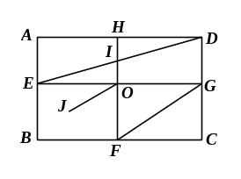
【考点】一笔画问题 【难度】2星 【题型】解答
奇点： D H J O 偶点：A B C E F G I
【答案】奇点： D H J O 偶点：A B C E F G I

- 同学们野营时建了9个营地，连接营地之间的道路如图所示，贝贝要给每个营地插上一面旗帜，要求相邻营地的旗帜色彩不同，则贝贝最少需要 种颜色的旗子，如果贝贝从某营地出发，不走重复路线就 （填“能”或“不能”）完成任务.
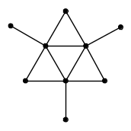
【考点】一笔画问题 【难度】2星 【题型】填空
【关键词】华杯赛，六年级，初赛，第10题
最少需要3种颜色的旗子。因为中间的三点连成一个三角形，要使这三点所代表营地两粮相邻，要使相邻营地没有相同颜色的旗子，必须各插一种与其它两点不同颜色的旗子。不走重复路线不能完成插旗的任务，因为本题共有6各奇点。
【答案】种颜色，不能

- 判断下列图a、图b、图c能否一笔画．
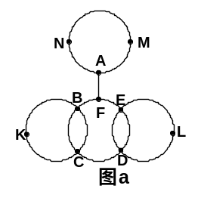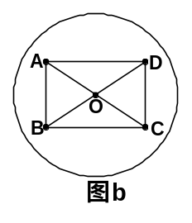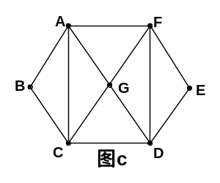
【考点】一笔画问题 【难度】2星 【题型】解答
图a能，因为有2个奇点，
图a能b不能，因为图形不是连通的，
图c能，因为因为图中全是奇点
【答案】a能，a能，c能

- 下面图形能不能一笔画成？若果能，应该怎样画？
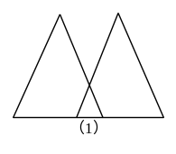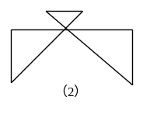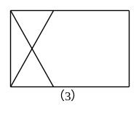
【考点】一笔画问题 【难度】2星 【题型】解答
图1能 因为图中全是偶点；
图2能 因为图中全是偶点；
图3不能因为有4个奇点。
【答案】图1能 因为图中全是偶点；
图2能 因为图中全是偶点；
图3不能因为有4个奇点。

- 下面的图形，哪些能一笔画出？哪些不能一笔画出？
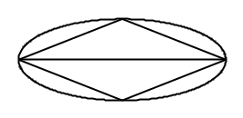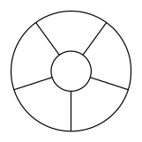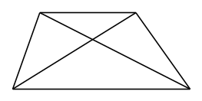
【考点】一笔画问题 【难度】2星 【题型】解答
第1个能，2、3不能
【答案】第1个能，2、3不能

- 右图是某展览厅的平面图，它由五个展室组成，任两展室之间都有门相通，整个展览厅还有一个进口和一个出口，问游人能否一次不重复地穿过所有的门，并且从入口进，从出口出？
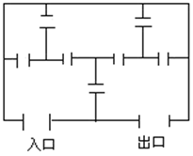
【考点】一笔画问题 【难度】2星 【题型】解答
将图形中的6个区域看成6个点，每个门看成连结他们的线段，显然6个点都是偶点，所以有人能一次不重复的走过所有的门．
【答案】能

【巩固】右图是某展览馆的平面图，一个参观者能否不重复地穿过每一扇门？如果不能，请说明理由．如果能，应从哪开始走？
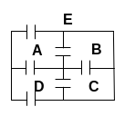
【考点】一笔画问题 【难度】2星 【题型】解答
不能
【答案】不能

- 下图中的线段表示小路，请你仔细观察，认真思考，能够不重复的爬遍小路的是甲蚂蚁还是乙蚂蚁？该怎样爬？
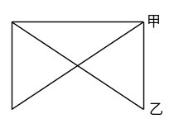
【考点】一笔画问题 【难度】2星 【题型】解答
要想不重复爬出，需要图形能一笔画出，由于图中有两个奇点，所以应该从奇点出发才能一笔画出图形，所以甲蚂蚁能够．
【答案】甲蚂蚁

- 能否用剪刀从左下图中一次连续剪下三个正方形和两个三角形？
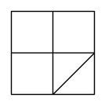
【考点】一笔画问题 【难度】2星 【题型】解答
可以．
【答案】可以

- 下图是儿童乐园的道路平面图，要使游客走遍每条路并且不重复，那么出、入口应设在哪里？
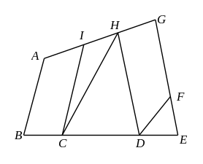
【考点】一笔画问题 【难度】3星 【题型】解答
要想不重复，需要路线能一笔画出，由于图中有两个奇点，所以入口和出口应该分别放在两个奇点出，即F和I点．
【答案】出口和入口应该分别放在F和I点

- 邮递员叔叔向11个地点送信一次信，不走重复路，怎样走最合适？
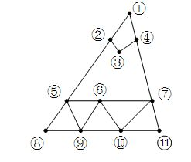
【考点】一笔画问题 【难度】3星 【题型】解答
不走重复路，一笔能画出路线图，图中有2个奇点，应该从奇点处出发，下面有一种参考路线： 4-1-2-5-8-9-6-10-11-7-4-3
【答案】4-1-2-5-8-9-6-10-11-7-4-3

- 观察下面的图，看各至少用几笔画成？
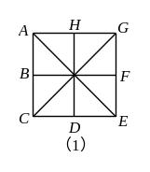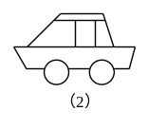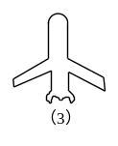
【考点】一笔画问题 【难度】3星 【题型】解答
图(1)有8个奇点，所以要4笔画出，
图(2)有12个奇点，所以要一笔画出，
图(3)能一笔画出．
【答案】图(1)有8个奇点，所以要4笔画出，
图(2)有12个奇点，所以要一笔画出，
图(3)能一笔画出．

- 在3×3的方阵中每个小正方形的边长都是100 米．小明沿线段从A点到B 点，不许走重复路，他最多能走多少米？
【考点】一笔画问题 【难度】3星 【题型】解答
这道题大多数同学都采用试画的方法，实际上可以用一笔画原理求解．首先，图中有8 个奇点，在8 个奇点之间至少要去掉4 条线段，才能使这8 个奇点变成偶点；其次，从A点出发到B 点， A， B 两点必须是奇点，现在A， B 都是偶点，必须在与A，B 连接的线段中各去掉1 条线段，使A，B 成为奇点．所以至少要去掉6 条线段，也就是最多能走1800 米，走法如图
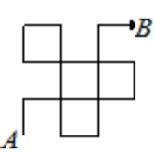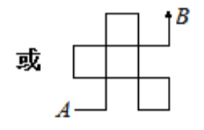
【答案】

- 有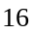个点排成的方阵。如图，请不间断地一笔画出条直线经过每个点，且最后回到起点

【考点】一笔画问题 【难度】3星 【题型】解答
答案不唯一
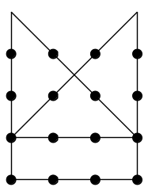
只使用横平竖直的线怎么都不够，因此尝试使用斜线进行构造。
【答案】答案不唯一

- 一条小虫沿长6分米，宽4分米，高5分米的长方体的棱爬行．如果它只能进不能退，并且同一条棱不能爬两次，那么它最多能爬多少分米？
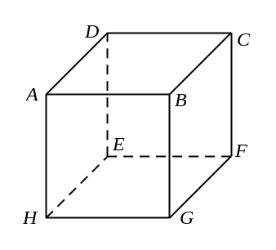
【考点】一笔画问题 【难度】3星 【题型】解答
8个定点都是奇点，所以至少需要4笔．
多画长和高能保证总路程最长，为A－B－G－H－A－D－C－F－E－D
总长为6×4＋5×4 ＋4×1＝48分米．
【答案】48分米

【巩固】一只木箱的长、宽、高分别为5，4，3厘米(见右图)，有一只甲虫从A点出发，沿棱爬行，每条棱不允许重复，则甲虫回到A点时，最多能爬行多少厘米？
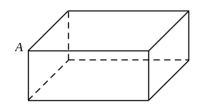
【考点】一笔画问题 【难度】3星 【题型】解答
最多34厘米
【答案】多34厘米

模块二、调整奇偶点变一笔画

- 判断下列图形能否一笔画．若能，请给出一种画法；若不能，请加一条线或去一条线，将其改成可一笔画的图形．
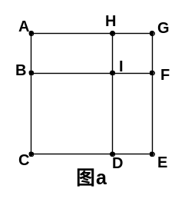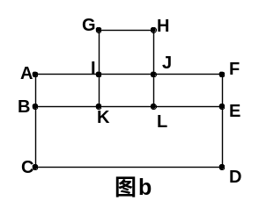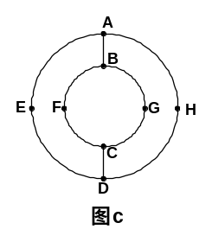
【考点】一笔画问题 【难度】3星 【题型】解答
图(1)不能一笔画出，因为图中有4个奇点，连结BD，或者去掉BF都可以使图形能一笔画出．
图(2)不能一笔画出，因为图中有4个奇点，去掉KL，或者BK都可以使图形能一笔画出．
图(3)不能一笔画出，因为图中有4个奇点，去掉AB可以使图形能一笔画出．
一个K(K＞1)笔画最少要添加几条连线才能变成一笔画呢？我们知道K笔画有2K个奇点，如果在任意两个奇点之间添加一条连线，那么这两个奇点同时变成了偶点．如左下图中的B，C两个奇点在右下图中都变成了偶点．所以只要在K笔画的2K个奇点间添加(K-1)笔就可以使奇点数目减少为2个，从而变成一笔画．
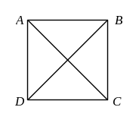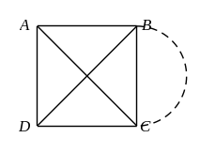
【答案】

- 如图是某餐厅的平面图，共有五个小厅，相邻两厅之间有门相通，并且设有入口．请问你能否从入口进入一次不重复地穿过所有的门．如果可以，请指明穿行路线， 如果不能，应关闭哪个门就可以办到？
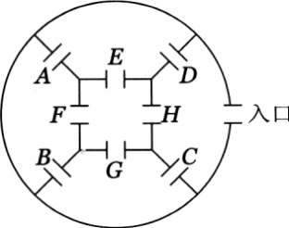
【考点】一笔画问题 【难度】4星 【题型】解答
可以将图中的五个小厅以及厅外的部分都抽象成点，为方便解题，给它们分别编号．这时，连通厅与厅之间的门就相当于各点之间的连线．于是题目中餐厅平面图就抽象成为一个连通的图形，如下：
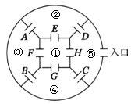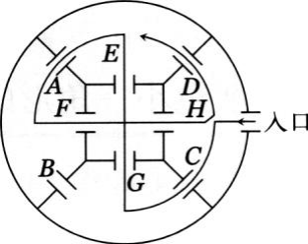
求穿形路线的问题就转化成一笔画的问题．在抽象出的图形中，我们可以找到四个奇点，即②、③、④和厅外，所以图形不能一笔画出也就是说，从入口进入不可能一次不重复的穿过所有的门．但根据一笔画问题的知识，只要关闭门，把③、④变为偶点，就可以办到，关闭B门，可行路线如上图。
【答案】关闭B门。

- 下图中不能一笔画成，请你在下图中添加最少的线段，将其改成一笔画的图形，并画出路线图．
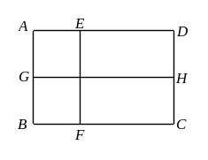
【考点】一笔画问题 【难度】2星 【题型】解答
不能一笔画出，因为图中有E H G F四个奇点，连结EH就可以使图形一笔画出．
【答案】连结EH就可以使图形一笔画出

- 如图所示，某小区花园的道路为一个长480米，宽200米的长方形；一个边长为260米的菱形和十字交叉的两条道路组成．一天，王大爷A处进入花园，走遍花园的所有道路并从A处离开．如果他每分钟走60米，那么他从进入花园到走出花园最少要用 分．
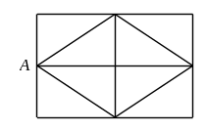
【考点】一笔画问题 【难度】4星 【题型】填空
根据一笔画的概念，因为道路图有四个奇点，所以王大爷是没法不重复地走完小区所有的道路回到的，但可以对道路图作一些处理，相当于王大爷通过走重复的道路，完成一笔画，如下图：
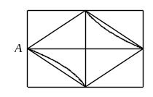
道路的总路程为米，王大爷走完这些路要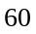分钟．
【答案】分钟

- 某城市的交通系统由若干个路口（右图中线段的交点）和街道（右图中的线段）组成，每条街道都连接着两个路口．所有街道都是双向通行的，且每条街道都有一个长度值（标在图中相应的线段处）．一名邮递员传送报纸和信件，要从邮局出发经过他所管辖的每一条街道最后返回邮局（每条街道可以经过不止一次）．他合理安排路线，可以使得自己走过最短的总长度是 ．
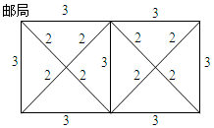
【考点】一笔画问题 【难度】4星 【题型】填空
根据一笔画的有关概念，道路图中有个奇点，邮递员不可能不重复地走遍所有街道并返回邮局．但可以对道路图作一些处理，相当于邮递员通过走重复的道路，完成一笔画，如下图：
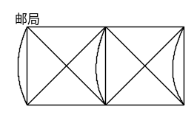
总路程为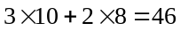．
【答案】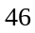

- 18世纪的哥尼斯堡城是一座美丽的城市，在这座城市中有一条布勒格尔河横贯城区，这条河有两条支流在城市中心汇合，汇合处有一座小岛A和一座半岛D，人们在这里建了一座公园，公园中有七座桥把河两岸和两个小岛连接起来(如图a)．如果游人要一次走过这七座桥，而且对每座桥只许走一次，问如何走才能成功？
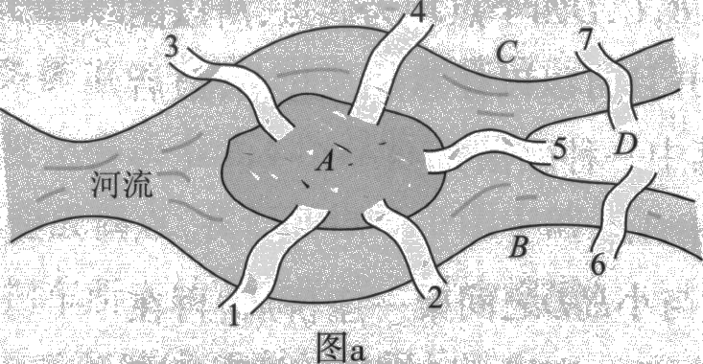
【考点】一笔画问题 【难度】4星 【题型】解答
欧拉解决这个问题的方法非常巧妙．他认为：人们关心的只是一次不重复地走遍这七座桥，而并不关心桥的长短和岛的大小，因此，岛和岸都可以看作一个点，而桥则可以看成是连接这些点的一条线．这样，一个实际问题就转化为一个几何图形(如下图)能否一笔画出的问题了．而图B中有4个奇点显然不能一笔画出．
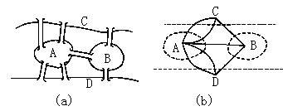
【答案】不能

【巩固】如下图所示，两条河流的交汇处有两个岛，有七座桥连接这两个岛及河岸．问：一个散步者能否一次不重复地走遍这七座桥？
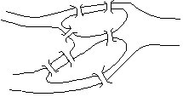
【考点】一笔画问题 【难度】4星 【题型】解答
能
【答案】能

- 一个邮递员投递信件要走的街道如右图所示，图中的数字表示各条街道的千米数，他从邮局出发， 要走遍各街道，最后回到邮局．怎样走才能使所走的行程最短？全程多少千米？
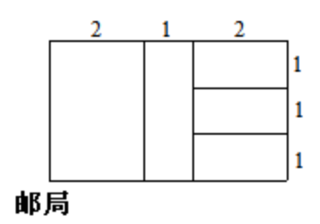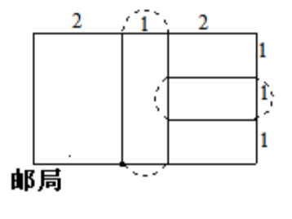
【考点】一笔画问题 【难度】5星 【题型】解答
图中共有8 个奇点，必须在8 个奇点间添加4 条线，才能消除所有奇点，成为能从邮局出发最后返回邮局的一笔画．在距离最近的两个奇点间添加一条连线，如左下图中虚线所示，共添加4 条连线，这4 条连线表示要重复走的路，显然，这样重复走的路程最短，全程30千米．走法参考右下图(走法不唯一)．
【答案】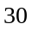千米

